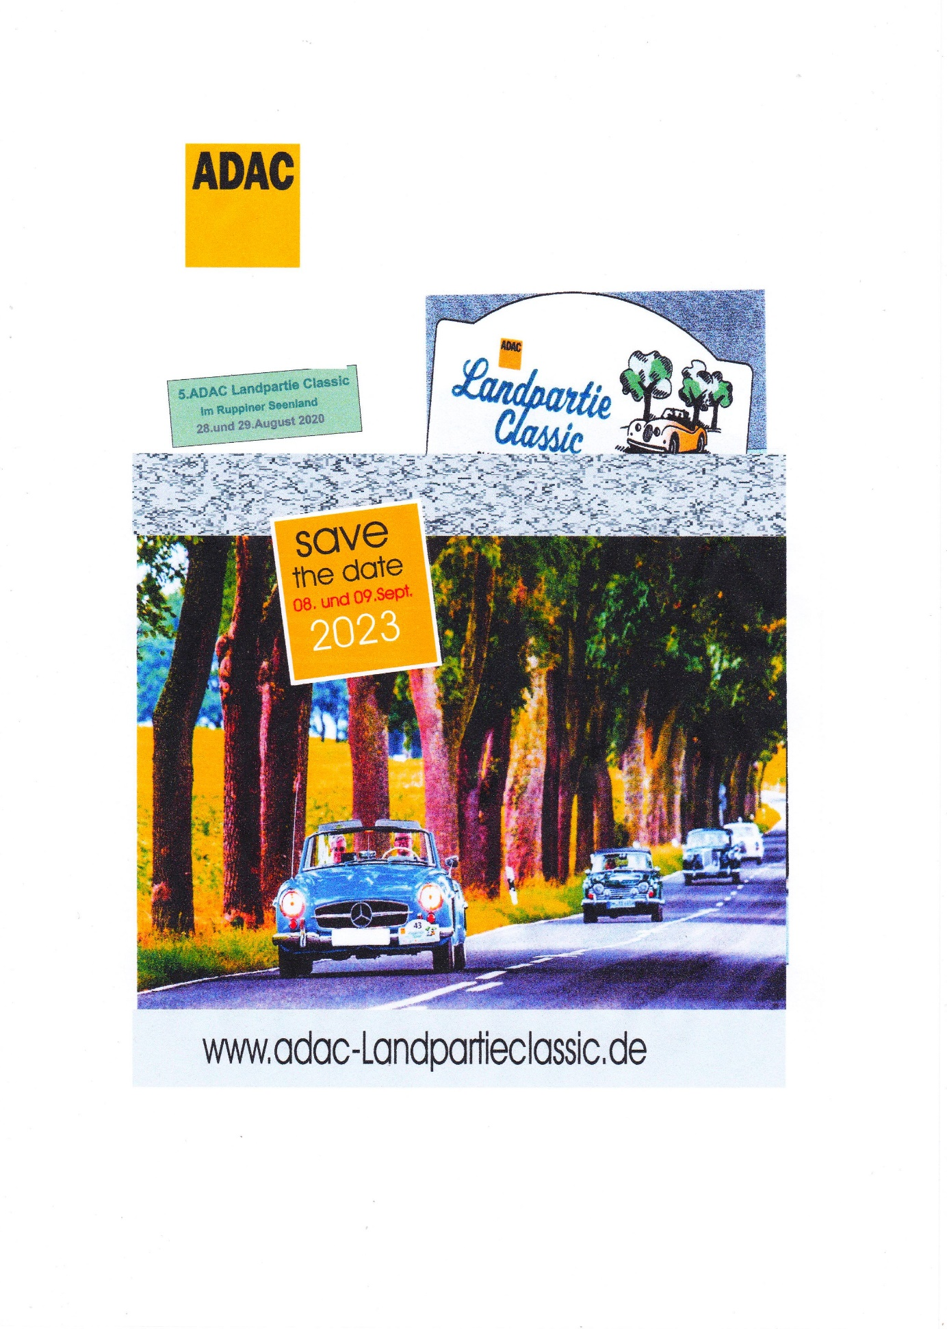
23. A.M.C-Orientierungsfahrt
Rund um die
Ruppiner Seen
am 10. Juni 2023
Wertungslauf
zur ADAC - Meisterschaft und zum ADAC - Nachwuchspokal
Berlin - Brandenburg
sowie zur NORD-OM
im Orientierungssport
Ausschreibung

Ausschreibung
Der Allgemeine Motorclub Neuruppin e.V. im ADAC e.V. veranstaltet am 10.06.2023 seine
23. ADAC-Orientierungsfahrt

Rund um die Ruppiner Seen
mit Start in Wusterhausen. Das Ziel der Orientierungsfahrt wird noch bekannt gegeben.
Die Veranstaltung ist eine lizenzfreie motortouristische Orientierungsfahrt von ca. 65 Km für die Klasse C/CN,YO und ca. 120 km in den Klassen A, B sowie der Klasse M.
Wertungslauf zur
ADAC-Meisterschaft Berlin-Brandenburg
ADAC-Nachwuchspokal Berlin-Brandenburg
Nord-OM
im Orientierungssport. Die Veranstaltung ist vom Straßenverkehrsamt Neuruppin genehmigt, eine Veranstalter-Haftpflichtversicherung wurde abgeschlossen.
Während der gesamten Veranstaltung gelten die Bestimmungen der StVO und StVZO. Die Veranstaltung wird auf der Grundlage der Grundausschreibung des ADMV für den Orientierungssport einschließlich des dazugehörigen Anhangs in der aktuell gültigen Fassung, der Rahmenausschreibungen 2014 des ADMV und der beteiligten Gau- bzw. Landesverbände des ADAC und des ADMV, dieser Ausschreibung sowie noch zu erlassender Durchführungsbestimmungen durchgeführt.
Der Veranstalter behält sich das Recht vor, alle aus Sicherheitsgründen oder von den Behörden angeordnete Änderungen der Ausschreibung vorzunehmen oder die Veranstaltung zu verschieben oder abzusagen, ohne irgendwelche Schadenersatzpflichten zu übernehmen.
Teilnahmeberechtigt ist jedermann, eine besondere Fahrerlizenz ist nicht erforderlich. Jugendliche unter 18 Jahren können nur teilnehmen, wenn sie eine schriftliche Erlaubnis eines Erziehungsberechtigten vorlegen.
Als Fahrzeuge sind nur Pkw zugelassen, die uneingeschränkt der StVZO entsprechen, zum Straßenverkehr zugelassen und ausreichend haftpflichtversichert sind sowie über eine gültige HU und AU verfügen. Die Fahrzeuge müssen den Bedingungen der Grundausschreibung (Punkt 3.4.) entsprechen. Alle Fahrzeuge müssen mit zwei Personen (Fahrer und Beifahrer) besetzt sein.
Die Fahraufträge richten sich nach der gültigen Grundausschreibung.
Die Aufgabenstellungen werden, wenn notwendig in der DB oder der jeweiligen
Aufgabe erläutert.
Benötigtes Kartenmaterial wird vom Veranstalter gestellt.
Ausgeschriebene Klassen:
Klasse A: Experten Klasse Klasse C/CN : Anfänger/Neueinsteiger
Klasse B: Fortgeschrittene Klasse YO: Young- und Oldtimer
Klasse M: Mannschaften
Die Einstufung in die einzelnen Klassen erfolgt nach den Vorgaben der o.g.
Rahmenausschreibungen.

Ehrentafel
der 22. ADAC-Orientierungsfahrt
Rund um die Ruppiner Seen
Klasse A
1. Frank Hauf / Hans-Jürgen Bartel
(Ahrensfelde/Hamburg)
2. Jürgen Brennecke / Peter Kietzmann
(KWFG Berlin/ARGE Ostsee-Rallye)
3. Matthias Bleeke / Michael Zeuner
(MSC Rehburg/AC Artland)
Klasse B
1. Thomas Winkler / Ralf Kollock
(MSF Sreeteufel)
2. Ursula Wendel / Harald Wendel
(Lemförde)

Klasse C
1. Sandra Möhr / Florian Melde
(Bernau)
2. Sascha Bökel / Viola Bökel
(Buchholz)
3. Julia Pingel / Clemens Lindemann
(AC Pommern)

Klasse YO
1. Eckhard Pröhl / Heinrich Pröhl
(Walsrode-Südkampen/VFM/BMC)
2. Giesela Bode / Willi Bode
(PMSC Hannover)

Mannschaften
1. MSF Spreeteufel
(Hauf/Bartel - Weisleder/Weisleder - Winkler/Kollock)
2. MSC Rehburg
(Bleeke/Bleeke - Marks/Schick - Bleeke/Zeuner)

Erklärungen von Bewerber und Fahrer zum Ausschluß der Haftung für einfache Fahrlässigkeit und zum Ausschluß der Gefährdungshaftung

Verantwortlichkeit und Haftungsverzicht der Teilnehmer

Die Teilnehmer nehmen auf eigene Gefahr an der Veranstaltung teil.
Sie tragen die alleinige zivil- und strafrechtliche Verantwortung für alle von ihnen oder dem von Ihnen benutzten Fahrzeug verursachten Schäden, soweit nicht der nachfolgende Haftungsausschluß greift.

Haftungsverzicht

Bewerber und Fahrer erklären mit Abgabe der Nennung den Verzicht auf Ansprüche jeder Art für Schäden, die im Zusammenhang mit der Veranstaltung entstehen, und zwar gegen
• die FIA, DMSB e.V., die Mltgliedsorganisationen des DMSB, Deutsche Motorsport Wirtschaftdienst GmbH, deren Präsidenten. Mitglieder, Geschäftsführer, Generalsekretäre, hauptamtliche Mitarbeiter und sonstigen Organe
- den ADAC e.V., ADAC Motorsport GmbH, die ADAC Gaue und die ADAC Ortsclubs, deren Präsidenten, Vorstande, Geschäftsführer, Generalsekretäre, Mitglieder und hauptamtliche Mitarbeiter
* den Veranstalter, die Sportwarte und Helfer, Rennstreckeneigentümer
* Behörden, Renndienste, Hersteller und alle anderen Personen, die mit der Organisation der Veranstaltung in Verbindung stehen,
• den Straßenbaulastträger soweit Schäden durch die Beschaffenheit der bei der Veranstaltung zu benutzenden Straße samt Zubehör verursacht werden, und
- die Erfüllungs- und Verrichtungsgehilfen aller zuvor genannten Personen und Stellen
Außer für Schäden aus der Verletzung des Lebens, des Körpers oder der Gesundheit, die auf einer vorsätzlichen oder fahrlässigen Pflichtverletzung - auch eines gesetzlichen Vertreters oder eines Erfüllungsgehilfen des enthafteten Personenkreises - beruhen, und außer für sonstige Schäden. Die auf einer vorsätzlichen oder grob fahrlässigen Pflichtverletzung - auch eines gesetzlichen Vertreters oder eines Erfüllungsgehilfen des enthafteten Personenkreises beruhen;

gegen
- die anderen Teilnehmer (Bewerber, Fahrer, Mitfahrer), deren Helfer, die Eigentümer und die Halter der anderen Fahrzeuge,
- den eigenen Bewerber, den eigenen Fahrer, Mitfahrer (anderslautende besondere Vereinbarungen zwischen Eigentümer, Halter, Bewerber, Fahrer, Mitfahrer gehen vor) und eigene Helfer

verzichten sie auf Ansprüche jeder Art für Schäden, die im Zusammenhang mit der Veranstaltung (ungezeitetes, gezeitetes Training, warm-up, Rennen) entstehen, außer für Schäden aus der Verletzung des Lebens, des Körpers oder der Gesundheit, die auf einer vorsätzlichen oder fahrlässigen Pflichtverletzung - auch eines gesetzlichen Vertreters oder eines Erfüllungsgehilfen des enthafteten Personenkreises beruhen - beruhen und außer für sonstige Schäden, die auf einer vorsätzlichen oder grob fahrlässigen Pflichtverletzung - auch eines gesetzlichen Vertreters oder eines Erfüllungsgehilfen des enthafteten Personenkreises - beruhen.

Der Haftungsausschluß wird mit Abgabe der Nennung allen Beteiligten gegenüber wirksam.

Der Haftungsausschluß gilt für Ansprüche aus jeglichem Rechtsgrund, insbesondere sowohl für Schadensersatzsansprüche aus vertraglicher als auch außervertraglicher Haftung und auch für Ansprüche aus unerlaubter Handlung.
Stillschweigende Haftungsausschlüsse bleiben von vorstehender Haftungsausschlußklausel unberührt.

Nennungen auf beiliegendem Vordruck müssen bis 05. Juni 2023 24 Uhr bei Andreas Schönberg, Heinrich-Rau-Str.22, 16816 Neuruppin vorliegen.
Fristgerechte formlose Nennungen (Tel. 0172-3204379, E-Mail ASchoenberg@t-online.de) sind bei der Papierabnahme nachzureichen. Auch via Orie.de ist die Nennung möglich.
Nachnennungen (gegen Zahlung einer Nachnenngebühr) sowie Mannschaftsnennungen (Klasse M) sind am Tag der Veranstaltung bis 12.00 Uhr bei der Papierabnahme möglich. Nennbestätigungen werden nur verschickt, wenn wichtige Änderungen (Termin, Startort) gegenüber dieser Ausschreibung nötig werden.
Das Nenngeld beträgt:
Klasse A und B: 20 €; Klasse C/CN: 12 €; Klasse YO: 12 € und Klasse M: 15€
Das Nenngeld ist bei der Papierabnahme zu entrichten; die Nachnenngebühr (nur Klassen A und B) beträgt 2€.
Vorläufiger Zeitplan:
11:00 bis 12:00 Eintreffen der Teilnehmer am Standort,
(Restaurant & Hotel "Mühlenhof", 16868 Wusterhausen/Dosse,
Kyritzer Str.31), Tel.: 033979/51850
Technische - und Papierabnahme
12:30 Eröffnung und Fahrerbesprechung
ab 13:01 Start zur Orientierungsfahrt (in Minutenabständen)
etwa ab 17:01 Zielankunft
etwa 18:30 Aushang der Ergebnisse, anschließend nach Ablauf der Einspruchsfrist Siegerehrung
Die Sieger und Platzierten jeder Klasse erhalten Ehrenpreise.
Bitte beachten Sie, daß die Veranstaltung erst mit der Siegerehrung beendet ist. Teilnehmer, die die Veranstaltung ohne triftigen Grund vorzeitig verlassen, ohne sich beim Veranstalter abzumelden, verlieren jeden Anspruch auf evtl. gewonnene Preise!
Haftungsausschluß und Verantwortlichkeit: Die Teilnehmer (Fahrer, Beifahrer, Kfz-Eigentümer und -Halter) erkennen mit Abgabe der Nennung die hier abgedruckte Erklärung zum Haftungsausschluß an.
Datenschutz: Mit Abgabe der Nennung erklären sich die Teilnehmer damit einverstanden, daß ihre im Zusammenhang mit der Veranstaltung erfaßten Daten an andere Veranstalter von Orientierungsfahrten, an die mit der Auswertung befaßten Stellen des AMC-Neuruppin e.V. und ADAC e.V. an die Presse weitergegeben und Bilder ins Internet gestellt werden.
Verkehrsvorschriften: Während der gesamten Veranstaltung gelten uneingeschränkt die Bestimmungen der StVO. Verstöße dagegen, die durch die Polizei festgestellt werden, können durch diese in die Bordkarte eingetragen werden und führen zum Ausschluß aus der Wertung.
Die Teilnehmer sind zur besonderen Rücksichtnahme beim Durchfahren von Wohngebieten verpflichtet.
Während der Veranstaltung ist die Fahrtleitung unter Tel. 0172- 3204379 erreichbar.
Wir danken den Sportfreunden unseres Clubs und vom
MSF Spreeteufel sowie Peter Kietzmann und Jürgen Brennecke für ihren Einsatz bei der Vorbereitung und Durchführung unserer Veranstaltung. Auch den Mitarbeitern des Landratsamtes Ostprignitz-Ruppin und dem Restaurant & Hotel „Mühlenhof“ für ihre Unterstützung.
A.M.C. Neuruppin e.V

Anfahrtempfehlung:

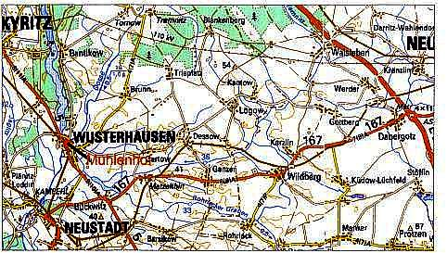

Autobahn A24 bis Anschlussstelle Neuruppin - weiter in Richtung Dabergotz, Wildberg bis Bückwitz, dann am Kreisverkehr erste Ausfahrt nehmen und in Richtung Wusterhausen fahren. In Wusterhausen nach dem alten Bahnhof an der Ampel rechts in Richtung Marktplatz abbiegen. Am Marktplatz und am Rathaus vorbei fahren dann die Hauptstraße geradeaus verlassen. Der Hauptstraße folgen dann befindet sich das Hotel auf der linken Seite. Unmittelbar vor dem Gasthaus „Mühlenhof“ sind Parkmöglichkeiten vorhanden.

Beachten Sie bei Ihrer Anfahrtsplanung, daß es im Wochenendverkehr auf der A24 besonders zwischen den Autobahn-Dreiecken Havelland und Wittstock häufig zu Staus kommt. Verfolgen Sie die Verkehrsmeldungen im Radio und planen Sie ausreichend Zeit ein!

Ausweichempfehlung: Die B5 aus Richtung Nauen oder Kyritz bis Wusterhausen nutzen. Aus Richtung Kyritz kann nach dem Ortsschild auf die erste Straße links abgebogen werden. Nach einer Rechtskurve wird an der auf der linken Seite befindlichen Feuerwehr vorbei fahren, dann befindet sich das Hotel auf der linken Seite.

Nennung zur 23. ADAC-Orientierungsfahrt
Rund um die Ruppiner Seen
Wir starten in der Klasse A - B - C/CN - YO
(Zutreffendes bitte unterstreichen!)

und wünschen Startnummer: ................. (Ohne Gewähr!)

________________________________________________________________________________________________
Fahrer Beifahrer
Name ...................................................... ......................................................

Vorname ...................................................... ......................................................

Anschrift ...................................................... ......................................................

...................................................... ......................................................
Telefon ...................................................... ......................................................

Motorsportclub ..................................................... ......................................................

Fahrzeug (Hersteller/Typ): ................................................................................................

amtl. Kennzeichen: ....................................................
..................................................., den ................2023

Wir erkennen mit unserer Unterschrift die Bedingungen der vorliegenden Ausschreibung sowie des Haftungsausschlusses und Verantwortlichkeit an. Der Fahrzeugeigentümer
bestätigt mit seiner Unterschrift, daß für das gemeldete Fahrzeug am Veranstaltungstag eine Haftpflichtversicherung mit einer Deckungssumme von mindestens 1.023.000 € pauschal besteht.

.....................................................................................................................................................
(Fahrer) (Beifahrer)

Als Fahrzeugeigentümer bzw. -halter erkläre ich mich mit der Benutzung meines Fahrzeugs bei dieser Veranstaltung einverstanden.

...............................................................................
(Fahrzeugeigentümer/-halter)

Als Erziehungsberechtigter erkläre ich mich mit der Teilnahme meines Sohnes/meiner Tochter bei dieser Veranstaltung einverstanden.

...............................................................................
Erziehungsberechtigter)

